Изменения кэшбека по Халве
С 23 января 2019 г. мы вносим изменения в Программу балльного кэшбека.
УСЛОВИЯ ДЛЯ НОВЫХ КЛИЕНТОВ, оформивших карту с 23 января 2019 года:
1. Мы отменяем повышенный кэшбек.
Теперь новые клиенты будут получать только стандартный кэшбек за покупки собственными средствами.
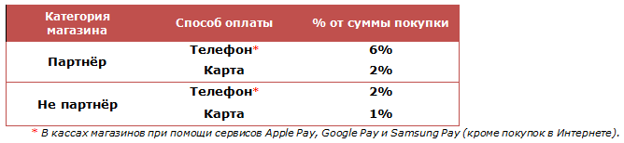
(!) Правило по минимальному обороту для получения кэшбека остается без изменений:
5 покупок любыми средствами в любых магазинах в отчетном периоде на общую сумму от 10 000 рублей**.
2. Мы отменяем приветственный кэшбек 5% и вводим условие + 3 месяца рассрочки на первую покупку, совершенную в течение 10 дней с момента открытия карты заемными средствами в сети партнеров телефоном (wallet).
ОБРАТИТЕ ВНИМАНИЕ:
Клиенты, оформившие карту по 22 января 2019 года включительно, будут получать повышенный кэшбек до 1 мая 2019 года на доведенных ранее условиях.
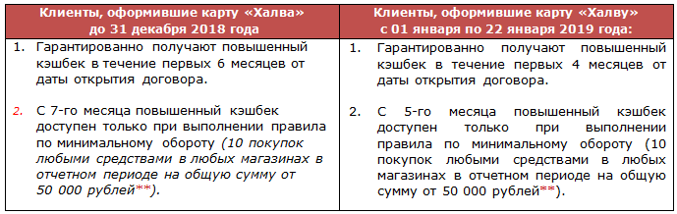
** Покупки в POS-терминалах торгово-сервисных предприятий, которым присвоены МСС-коды – исключения (указаны в Приложении №2 ), не участвуют в расчете суммы минимального оборота и в начислении баллов кэшбека.

Важные даты для каждого владельца Халвы
Клиент не понимает отличие платежного и отчетного периода?
Запутался в датах начисления кэшбека и процентов на остаток?
Или не знает, какие покупки по Халве будут учтены для повышения ставки по вкладу?
Разберитесь в этих важных датах сами и расскажите о них правильно клиентам!
Когда рассчитается минимальный платеж и в какие сроки необходимо его внести?
- Отчетный период– период между двумя датами расчета Минимального обязательного платежа (МОП). Дата (число) расчета МОП совпадает с датой (числом) открытия договора.
- Платёжный период– период, в течение которого необходимо погасить МОП. Для Халвы он составляет 15 календарных дней.
Например:
Клиент открыл договор по Халве 10 октября.
Дата расчета МОП – 10 число каждого месяца.
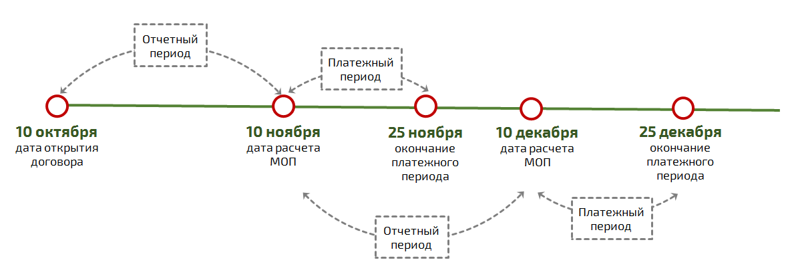
Когда начисляется CashBack и процент на остаток собственных средств?
- Дата начисления процентов на остаток собственных средств = дата (число) открытия договора
- Дата начисления CashBack = дата (число) открытия договора + 2 дня
- Период, за который проверяется выполнение оборотов по карте для начисления кэшбека и процента на остаток собственных средств = отчетный период по договору.
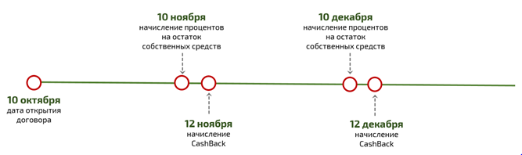
Какой период по Халве учитывается для повышения ставки по вкладам?
Отчетный период для повышения ставки по вкладу — месяц, прошедший с даты (числа)открытия вклада.
Например:
Вклад открыт 20 октября.
Для повышения ставки по вкладу будут учитываться операции по Халве с 20 числа каждого месяца по 19 число следующего месяца.
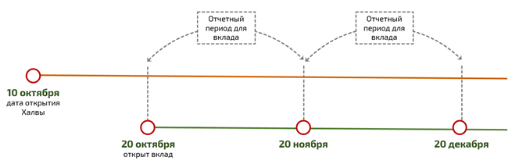

Теперь процентная ставка, начисляемая на остаток собственных средств, зависит от оборота по карте «Халва» и суммы на счёте в течение отчётного месяца:
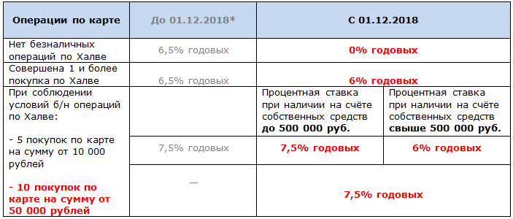
(!) В соответствии с условиями, корректировка ставки будет производиться ежемесячно в дату выплаты процентов по Халве (дату, соответствующую дате открытия счёта).

Как получить повышенный доход по вкладам?
Ставка повышается на 1% по вкладам открытым в отделениях банка и в интернет банке:
В офисах:
«Максимальный доход»
«Постоянный доход»
«Проценты на проценты»
«Всегда под рукой» после пролонгации
Максимальный доход - Акционный (для офисов г. Санкт-Петербурга и ДВД)
«Рекордный процент»
«Удобный»
В Интернет Банке (для вкладов открытых с 19.10.2018):
«Максимальный доход»
«Постоянный доход»
«Проценты на проценты»
«Всегда под рукой» после пролонгации
«Рекордный процент»
«Удобный»
Дата открытия/пролонгации
вклада
В конце срока вклада
процентная ставка увеличится
Условия
С 25.06.2018
на 1 % годовых
При условии не менее 5 безналичных расчетов по карте Халва (и по дебетовой карте Халва) в ТСП (в том числе и не входящих в список партнёров), в каждом отчетном периоде действия вклада, в сумме 10 000 рублей за счет собственных или заемных средств, а также при отсутствии просроченной задолженности.
С 6.04.2018 по 25.06.2018
на 1 % годовых
При условии безналичных расчетов по карте Халва (так же и по дебетовой карте Халва)
в магазинах-партнерах, в каждом отчетном периоде действия вклада, в сумме
не менее 5000 рублей за счет заемных средств или 10 000 рублей за счет собственных средств.
До 6.04.2018
на 0,5 % годовых
При условии безналичных расчетов по карте Халва (так же и по дебетовой карте Халва)
в магазинах-партнерах, в каждом отчетном периоде действия вклада, в сумме
не менее 5000 рублей.

